استمارة تعريف بعضو هيئة تدريسية
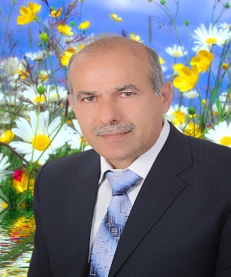 | الكلية: العلوم التطبيقية
 | الإسم: د. محمد حمود
 | المرتبة العلمية: مدرس
الاختصاص: الطاقة الشمسية
اسم الجامعة : المعهد الوطني للعلوم التطبيقية
عنوان الجامعة: فرنسا
 | الصفة العلمية أو الإدارية: عميد كلية العلوم التطبيقية
الاهتمامات العلمية والبحثية: صناعة وتطوير الخلايا الشمسية - المحطات الكهرضوئية
المناصب العلمية والإدارية: أمين المعهد العالي للعلوم التطبيقية في مركز الدراسات والبحوث العلمية.
نائب عميد كلية العلوم التطبيقية
عميد كلية العلوم التطبيقية

